Bericht der Kinderfeuerwehr 2022

26.03.2022 Gruppenstunde
Übung für Kinderfeuerwehr-Olympiade
14 Kinder nehmen teil
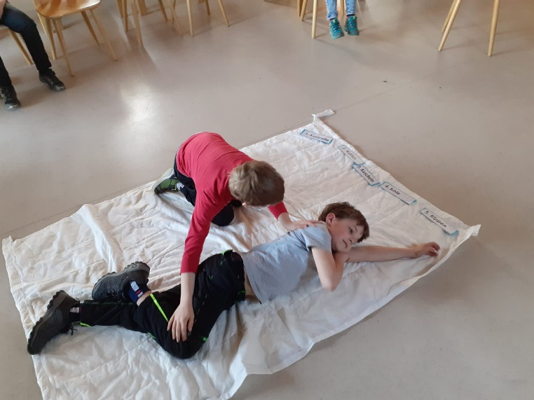
16.04.2022 Gruppenstunde
Übung für Kinderfeuerwehrolympiade
neue Warnwesten, Osternestsuche
22 Kinder nehmen teil
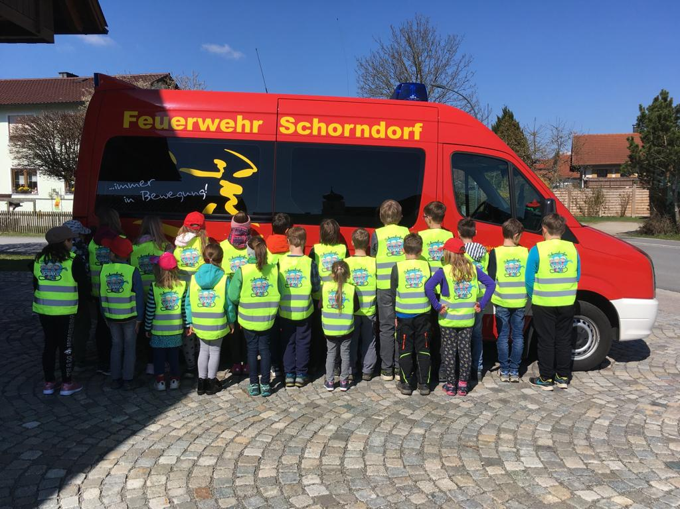
21.05.2022 Gruppenstunde
Übung für Kinderfeuerwehrolympiade
15 Kinder nehmen teil
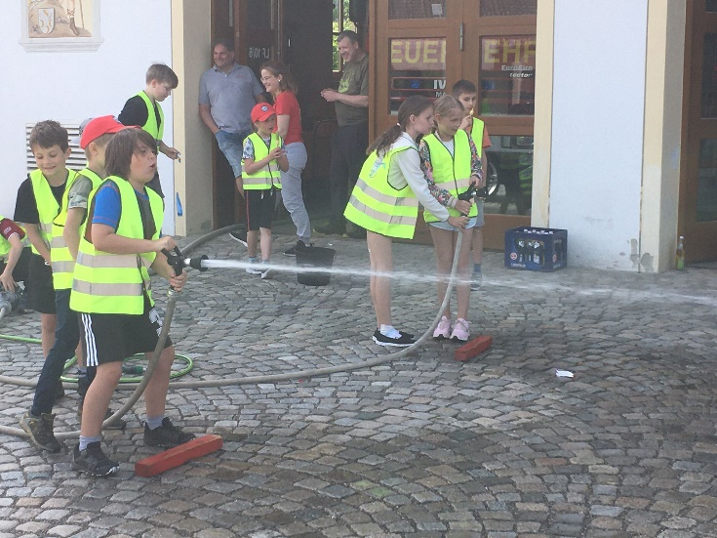

11.06.2022 Gruppenstunde
Übung für Kinderfeuerwehrolympiade
15 Kinder nehmen teil

19.06.2022 Kinderfeuerwehrolympiade in Arrach
22 Kinder nehmen teil
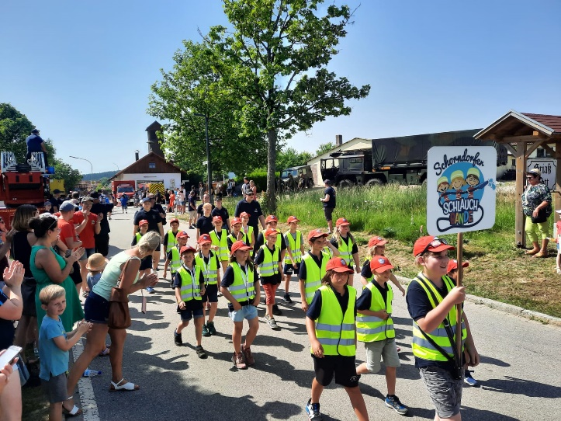
29.10.2022 Gruppenstunde für die neuen Kinder
Kennenlernen, Erkundung FFW Haus, Löschübung
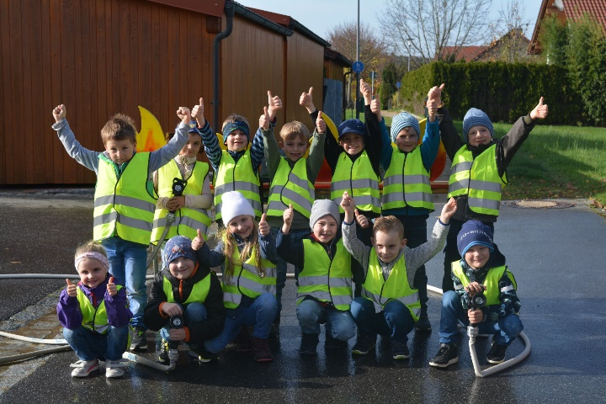
29.10.2022 Gruppenstunde
Erste-Hilfe-Kurs mit Rupert Fichtl
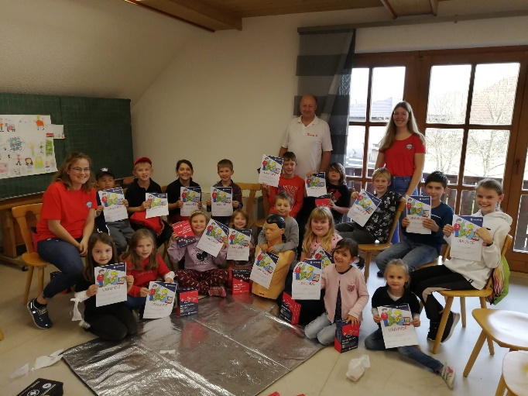
13.11.2022 Martinszug mit Bewirtung beim FFW Haus
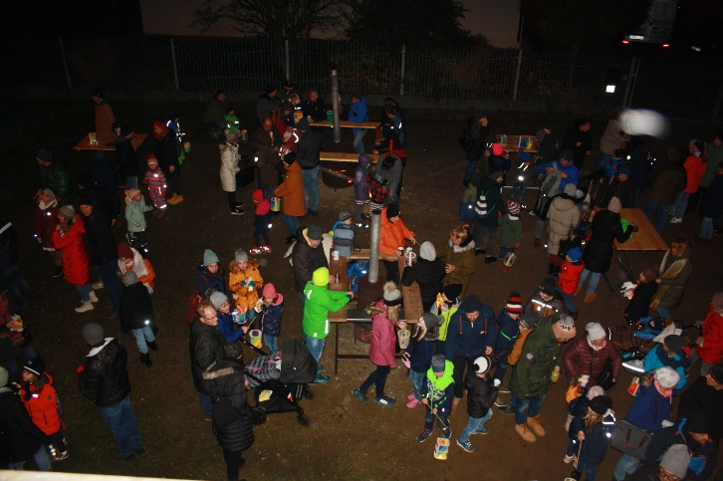
Weihnachten Christbaumkugeln mit dem Schlauchbande-Logo
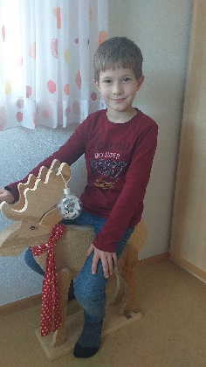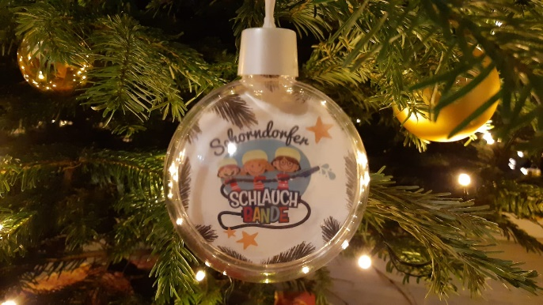

Mitgliederstand 31.12.2022: 42 Kinder

